Obsah

Co je to gramotnost? 2

Jaká je souvislost mezi gramotností a digitálními a sociálními disciplínami? 3

Případová studie 4

Vzdělávací aktivita 5

Další četba nebo studijní materiály 7

# 

# Co je to gramotnost?

Čtenářská gramotnost je schopnost identifikovat, pochopit, vyjádřit, vytvořit a interpretovat pojmy, pocity, fakta a názory v ústní i písemné formě, a to s využitím vizuálních, zvukových a digitálních materiálů v různých oborech a kontextech. Znamená schopnost efektivně komunikovat a navazovat kontakty s ostatními vhodným a kreativním způsobem.

Souhrnně lze říci, že gramotnost zahrnuje poslech, mluvení, čtení a psaní. Zahrnují také například povědomí o zvucích jazyka, povědomí o tisku a vztah mezi písmeny a hláskami. Mezi další gramotnostní dovednosti patří slovní zásoba, pravopis a porozumění. Pomáhají nám získávat znalosti prostřednictvím čtení textů i sledování médií a používání technologií.

# Jaká je souvislost mezi gramotností a digitálními a sociálními disciplínami?

Nacházíme se v srdci technologické revoluce, v níž dochází k rychlým významným změnám. Před několika lety Facebook neexistoval, ale dnes si bez něj mnoho lidí nedokáže představit svůj život. Běžné mobilní telefony jsou dnes výkonnější než počítače z doby před několika lety. Technologie jsou všude kolem nás a většina z nich slouží k mnoha účelům.

Díky tomuto vývoji se objevuje nová forma gramotnosti: digitální gramotnost. Zahrnuje schopnost efektivně a účelně využívat technologie. Mezi dovednosti digitální gramotnosti patří: 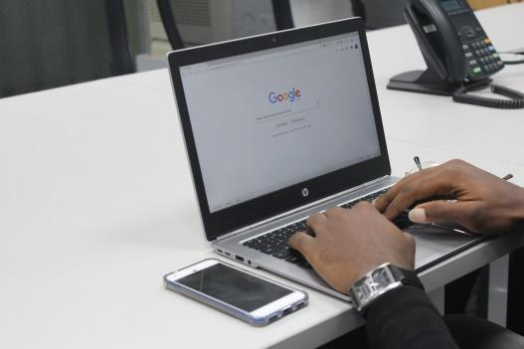

- Procházení webů

- Používání vyhledávačů a vyhledávání na internetu

- Přístup k videím a podcastům

- Používání e-mailů, chatovacích služeb a textových zpráv

- Psaní blogů

- Používání sociálních médií

Mnoho lidí již tyto digitální nástroje používá. Nyní však můžete rozvíjet své stávající dovednosti v oblasti gramotnosti a naučit se nové. Vždyť například vyhledáváním na internetu se naučíte vyhodnocovat informace, komunikací s přáteli na sociálních sítích se naučíte používat správnou gramatiku a pravopis a čtením novin nebo online knih se naučíte novou slovní zásobu a porozumění psanému textu.

Závěrem lze říci, že internet a digitální svět vám mohou pomoci zlepšit a rozvinout vaše gramotnostní kompetence.

# Případová studie

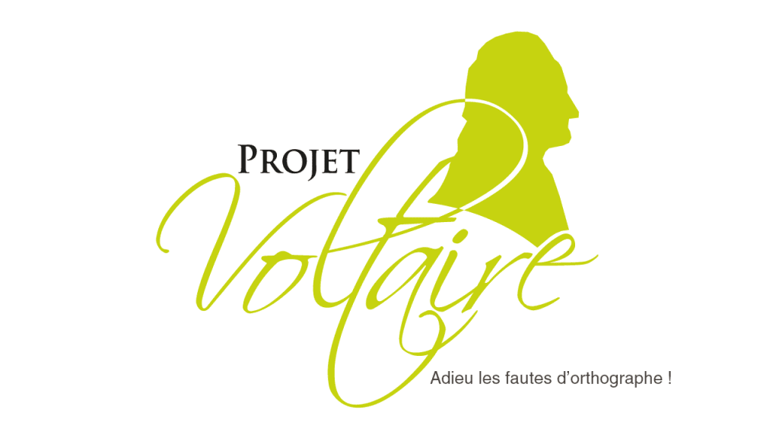

"Projet Voltaire" je iniciativa z Francie. Vytvořila nástroj, který zpřístupňuje vyjadřování a pravopis všem. Bez ohledu na váš věk, počáteční úroveň, cíle a tempo osvojování si jazyka vám projekt Voltaire nabízí zcela individuální kurz.

Dvě hesla: zábavné a efektivní! Cílem je vyhnout se návratu k učebnicím a nudným lekcím gramatiky. Díky této webové stránce je učení, upevňování a rozvíjení literárních dovedností zábavné.

Díky svému know-how a inovativnímu přístupu je Voltaire Project jedničkou v kurzech osvěžení vyjadřování a pravopisu s více než 7 miliony uživatelů, 5 000 vzdělávacími zařízeními a 2 200 partnerskými společnostmi.

Online služba vytváří osvěžující program zcela zaměřený na vaše nedostatky. Kurz se automaticky aktualizuje, aby držel krok s rychlostí vašeho osvojování a zajistil vám rychlé a trvalé zapamatování klíčových bodů. Ve své cestě můžete pokračovat z tabletu nebo chytrého telefonu. Certifikát Voltaire můžete absolvovat online a potvrdit tak svou úroveň ve svém životopise.

**Q. Na jaké otázky se Projet Voltaire zaměřuje?**

____________________________________________________________________________________________________________________________________________________________________________________________________________________________________________________________________________________________________________

**Q. Chtěli byste se zúčastnit tohoto druhu hry a rozvíjet své gramatické, syntaktické a konjugační dovednosti?**

____________________________________________________________________________________________________________________________________________________________________________________________________________________________________________________________________________________________________________

**Q. Napadají vás nějaké sociální sítě a digitální nástroje, které vás baví a které zahrnují gramotnost?**

____________________________________________________________________________________________________________________________________________________________________________________________________________________________________________________________________________________________________________

# Vzdělávací aktivita

| **Téma** | Digitální a sociální obory | | |
| --- | --- | --- | --- |
| **Název aktivity** | "Psaní vaší cesty" | | |
| **Typ zdroje** | **Vzdělávací aktivita** | | |
| **Foto** |  | | |
| **Doba trvání** | 90-120 minut | **Vzdělávací výstupy** | ● Rozvoj literárních dovedností  ● Naučit se psát dlouhý text na počítači nebo na mobilním telefonu.  ● Připojit se k internetu a používat digitální nástroje  ● Popsat svůj den a své činnosti  ● Rozpoznat své chyby a porozumět jim |
| **Cíl aktivity** | Cílem této aktivity je rozvíjet gramotnost, zejména dovednosti psaní, prostřednictvím tématu digitálních a sociálních médií. | | |
| **Materiály potřebné k činnosti** | * Připojení k internetu * Přenosný počítač nebo mobilní telefon * Účet Wattpad | | |
| **Pokyny** | **Krok 1: Vezměte si počítač nebo mobilní telefon.**  **Krok 2: Zadejte do vyhledávacího řádku stránku "Whattpad" nebo klikněte** [zde](https://www.wattpad.com/login).  **Krok 3: Přihlaste se nebo si vytvořte účet. Je to zdarma.**  **Krok 4: Pokud si vytvoříte účet, uveďte, že rádi čtete i píšete.**  **Krok 5: Klikněte na tlačítko "Píšu pro zábavu" a na tlačítko "Ne, nikdy jsem nenapsal/a příběh".**  **Krok 6: V horní liště klikněte na "Napsat" a "Vytvořit nový příběh".**  **Krok 7: Do názvu napište "Moje cesta".**  **Krok 8: Napište text popisující váš den a to, co jste dělali. Můžete uvést, co jste jedli, co jste dělali, jaké emoce jste cítili. měli byste napsat přibližně 500 slov.**  **Krok 9: Po dokončení psaní příběhu zkopírujte a vložte svůj text do webové stránky pro kontrolu pravopisu. Podívejte se na chyby, kterých jste se dopustili, a pokuste se jim porozumět.**  **Krok 10: Uložte svůj příběh do pracovních verzí. Svůj příběh nezveřejňujte, pokud nechcete, aby byl veřejný.**  **Krok 11: Opakujte tuto zkušenost každý den. Můžete psát svůj den nebo začít skutečný příběh. Pokaždé opravte své chyby a poučte se z nich. Pokud se vám nechce psát, můžete objevit příběhy, které napsali jiní lidé.**. | | |

# Další četba nebo studijní materiály

Gratulujeme vám, že jste dosáhli tohoto bodu a dokončili jste aktivity týkající se sebereflexe v oblasti gramotnosti a digitálních a sociálních kompetencí. Co bude následovat? Pokud byste se chtěli dozvědět více o tématech, kterým jste se dosud v této lekci věnovali, připravili jsme pro vás následující doplňkovou četbu. V této části jsou uvedeny odkazy na další materiály a videa, které jsme našli na internetu a které vám podle našeho názoru pomohou udělat další krok v rozvíjení vašich znalostí.

| **Název zdroje:** | EU Read and Art |
| --- | --- |
| **Téma:** | První evropská digitální knihovna knižních upoutávek a projevů kreativity dospělých. |
| **Úvod:** | Tento doplňkový materiál je evropským projektem, který se snaží pomoci dospělým studentům posílit gramotnost, kulturní, jazykové a digitální dovednosti. Webové stránky se skládají z upoutávek na knihy a článků.  Díky knižním upoutávkám můžete objevovat knihy různých žánrů a z různých zemí.  Články hovoří o společenských tématech nebo o knihách a jejich autorech. |
| **Co vám používání tohoto zdroje přinese?** | Pomocí tohoto zdroje se naučíte:  ● objevovat nové autory a knihy zábavnou formou  ● rozvíjet své čtenářské dovednosti a schopnost porozumět textu  ● jak vytvořit upoutávku na knihu  ● přečíst si mnoho článků o knihách nebo jiných společenských tématech |
| **Odkaz:** | <https://europeanbooktrailers.eu/> |

| **Název zdroje:** | Jak zlepšit svou mluvenou angličtinu |
| --- | --- |
| **Téma:** | Rozvoj řečových dovedností |
| **Úvod:** | Tento doplňkový materiál je video, které pojednává o tom, jak zlepšit své ústní dovednosti pomocí implicitního učení. Video vysvětluje, jak vám napodobování může pomoci rozvíjet ústní dovednosti, jako je výslovnost, tónina, gramatika a plynulost. |
| **Co vám používání tohoto zdroje přinese?** | Na tomto odkazu najdete další informace o tom, jak vám digitální obory a sociální média mohou pomoci rozvíjet gramotnost.  Při sledování tohoto videa se naučíte:  ● Rozvíjet kompetence k ústnímu projevu prostřednictvím nápodoby.  ● Zlepšit ústní výslovnost  ● Zlepšit svou schopnost vyjádřit emoce, pocity, myšlenku nebo myšlenku.  ● Zlepšit si gramatiku a časování.  ● Používat mluvní vzory. |
| **Odkaz:** | <https://www.youtube.com/watch?v=CAU2zx2Ri_M> |

